

**О внесении изменений в постановление акимата от 25 июня 2015 года № 277 "Об утверждении регламентов государственных услуг"**

***Утративший силу***

Постановление акимата Костанайской области от 24 декабря 2018 года № 563. Зарегистрировано Департаментом юстиции Костанайской области 28 декабря 2018 года № 8218. Утратило силу постановлением акимата Костанайской области от 29 января 2020 года № 36

      Сноска. Утратило силу постановлением акимата Костанайской области от 29.01.2020 № 36 (вводится в действие по истечении десяти календарных дней после дня его первого официального опубликования).

      В соответствии со статьей 16 Закона Республики Казахстан от 15 апреля 2013 года "О государственных услугах" акимат Костанайской области ПОСТАНОВЛЯЕТ:

      1. Внести в постановление акимата Костанайской области "Об утверждении регламентов государственных услуг" от 25 июня 2015 года № 277 (опубликовано 14 августа 2015 года в информационно-правовой системе "Әділет", зарегистрировано в Реестре государственной регистрации нормативных правовых актов под № 5780) следующие изменения:

      подпункт 2) пункта 1 указанного постановления на государственном языке изложить в новой редакции, текст на русском языке не меняется;

      регламент государственной услуги "Прием документов и зачисление детей в дошкольные организации образования", утвержденный указанным постановлением, изложить в новой редакции согласно приложению 1 к настоящему постановлению;

      регламент государственной услуги "Постановка на очередь детей дошкольного возраста (до 7 лет) для направления в детские дошкольные организации", утвержденный указанным постановлением, изложить в новой редакции согласно приложению 2 к настоящему постановлению.

      2. Государственному учреждению "Управление образования акимата Костанайской области" в установленном законодательством Республики Казахстан порядке обеспечить:

      1) государственную регистрацию настоящего постановления в территориальном органе юстиции;

      2) в течение десяти календарных дней со дня государственной регистрации настоящего постановления направление его копии в бумажном и электронном виде на казахском и русском языках в Республиканское государственное предприятие на праве хозяйственного ведения "Республиканский центр правовой информации" для официального опубликования и включения в Эталонный контрольный банк нормативных правовых актов Республики Казахстан;

      3) размещение настоящего постановления на интернет-ресурсе акимата Костанайской области после его официального опубликования.

      3. Контроль за исполнением настоящего постановления возложить на курирующего заместителя акима Костанайской области.

      4. Настоящее постановление вводится в действие по истечении десяти календарных дней после дня его первого официального опубликования.

|  |  |
| --- | --- |
|  | Приложение 1 к постановлению акимата от 24 декабря 2018 года № 563 |
|  | Утвержден постановлением акимата от 25 июня 2015 года № 277 |

**Регламент государственной услуги "Прием документов и зачисление детей в дошкольные организации образования"**

**1. Общие положения**

      1. Государственная услуга "Прием документов и зачисление детей в дошкольные организации образования" (далее – государственная услуга) оказывается дошкольными организациями всех типов и видов (далее – услугодатель).

      Прием заявлений и выдача результатов оказания государственной услуги осуществляется через канцелярию услугодателя.

      2. Форма оказания государственной услуги: бумажная.

      3. Результат оказания государственной услуги: зачисление ребенка в дошкольную организацию на основании заключенного договора между дошкольной организацией и одним из родителей или законным представителем ребенка, либо мотивированный ответ об отказе в оказании государственной услуги по основаниям, установленным пунктом 10 стандарта государственной услуги "Прием документов и зачисление детей в дошкольные организации образования", утвержденного приказом Министра образования и науки Республики Казахстан от 7 апреля 2015 года № 172 "Об утверждении стандартов государственных услуг, оказываемых местными исполнительными органами в сфере дошкольного воспитания и обучения" (зарегистрирован в Реестре государственной регистрации нормативных правовых актов под № 10981) (далее – Стандарт).

      Форма представления результата оказания государственной услуги: бумажная.

**2. Описание порядка действий структурных подразделений (работников) услугодателя в процессе оказания государственной услуги**

      4. Основанием для начала процедуры (действия) по оказанию государственной услуги является принятие услугодателем документов, указанных в пункте 9 Стандарта (далее – пакет документов).

      5. Содержание каждой процедуры (действия), входящей в состав процесса оказания государственной услуги, длительность его выполнения:

      1) сотрудник канцелярии услугодателя принимает пакет документов, осуществляет его регистрацию, передает руководителю услугодателя, 5 (пять) минут.

      Услугодатель отказывает в оказании государственной услуги по установлению недостоверности документов и (или) данных (сведений), содержащихся в них, неполного пакета документов и (или) документов с истекшим сроком действия, представленных услугополучателем для получения государственной услуги, 5 (пять) минут.

      Результат процедуры (действия) – регистрация пакета документов услугополучателя;

      2) руководитель услугодателя определяет ответственного исполнителя услугодателя, налагает соответствующую визу и передает пакет документов ответственному исполнителю услугодателя для исполнения, 5 (пять) минут.

      Результат процедуры (действия) – виза руководителя услугодателя;

      3) ответственный исполнитель услугодателя изучает пакет документов, подготавливает проект результата оказания государственной услуги и передает руководителю услугодателя для подписания, 20 (двадцать) минут.

      Результат процедуры (действия) – проект результата оказания государственной услуги;

      4) руководитель услугодателя подписывает проект результата оказания государственной услуги и передает сотруднику канцелярии услугодателя, 5 (пять) минут.

      Результат процедуры (действия) – подписанный результат оказания государственной услуги;

      5) сотрудник канцелярии услугодателя выдает результат оказания государственной услуги услугополучателю, 5 (пять) минут.

      Результат процедуры (действия) – выданный результат оказания государственной услуги.

**3. Описание порядка взаимодействия структурных подразделений (работников) услугодателя в процессе оказания государственной услуги**

      6. Перечень структурных подразделений, (работников) услугодателя, которые участвуют в процессе оказания государственной услуги:

      1) сотрудник канцелярии услугодателя;

      2) руководитель услугодателя;

      3) ответственный исполнитель услугодателя.

      7. Описание последовательности процедур (действий) между структурными подразделениями (работниками) с указанием длительности каждой процедуры (действия):

      1) сотрудник канцелярии услугодателя принимает пакет документов, осуществляет его регистрацию, передает руководителю услугодателя, 5 (пять) минут.

      Услугодатель отказывает в оказании государственной услуги по установлению недостоверности документов и (или) данных (сведений), содержащихся в них, неполного пакета документов и (или) документов с истекшим сроком действия, представленных услугополучателем для получения государственной услуги, 5 (пять) минут;

      2) руководитель услугодателя определяет ответственного исполнителя услугодателя, налагает соответствующую визу и передает пакет документов ответственному исполнителю услугодателя для исполнения, 5 (пять) минут;

      3) ответственный исполнитель услугодателя изучает пакет документов, подготавливает проект результата оказания государственной услуги и передает руководителю услугодателя для подписания, 20 (двадцать) минут;

      4) руководитель услугодателя подписывает проект результата оказания государственной услуги и передает сотруднику канцелярии услугодателя, 5 (пять) минут;

      5) сотрудник канцелярии услугодателя выдает результат оказания государственной услуги услугополучателю, 5 (пять) минут.

**4. Описание порядка взаимодействия с Государственной корпорацией "Правительство для граждан" и (или) иными услугодателями, а также порядка использования информационных систем в процессе оказания государственной услуги**

      8. Подробное описание последовательности процедур (действий), взаимодействий структурных подразделений (работников) услугодателя в процессе оказания государственной услуги, а также описание порядка взаимодействия с иными услугодателями и порядка использования информационных систем в процессе оказания государственной услуги отражается в справочнике бизнес-процессов оказания государственной услуги согласно приложению к настоящему Регламенту.

      9. Государственная услуга через Филиал некоммерческого акционерного общества "Государственная корпорация "Правительство для граждан" по Костанайской области и веб-портал "электронного правительства" не оказывается.

|  |  |
| --- | --- |
|  | Приложение к Регламенту государственной услуги "Прием документов и зачисление детей в дошкольные организации образования" |

**Справочник бизнес-процессов оказания государственной услуги "Прием документов и зачисление детей в дошкольные организации образования"**

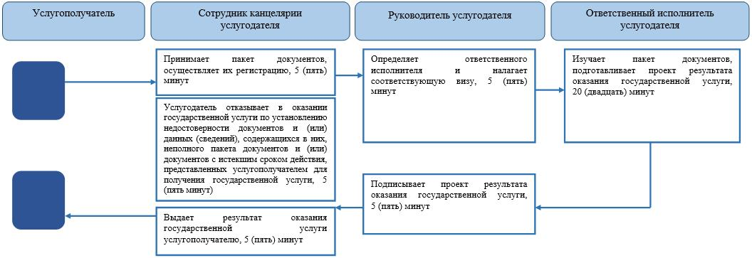

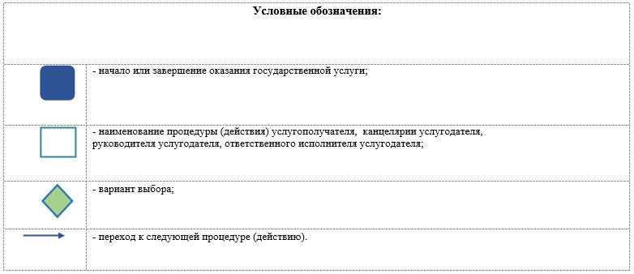

|  |  |
| --- | --- |
|  | Приложение 2 к постановлению акимата от 24 декабря 2018 года № 563 |
|  | Утвержден постановлением акимата от 25 июня 2015 года № 277 |

**Регламент государственной услуги "Постановка на очередь детей дошкольного возраста (до 7 лет) для направления в детские дошкольные организации"**

**1. Общие положения**

      1. Государственная услуга "Постановка на очередь детей дошкольного возраста (до 7 лет) для направления в детские дошкольные организации" (далее – государственная услуга) оказывается местными исполнительными органами области, городов, районов (городов областного значения), акимами районов в городе, городов районного значения, поселков, сел, сельских округов (далее – услугодатель).

      Прием заявления и выдача результата оказания государственной услуги осуществляются через:

      1) канцелярию услугодателя;

      2) Филиал некоммерческого акционерного общества "Государственная корпорация "Правительство для граждан" по Костанайской области и его отделы в городах и районах (далее – Государственная корпорация);

      3) веб-портал "электронного правительства": www.egov.kz (далее – Портал).

      2. Форма оказания государственной услуги: электронная (полностью автоматизированная) и (или) бумажная.

      3. Результатом оказания государственной услуги является уведомление о постановке в очередь (в произвольной форме), при наличии места – выдача направления в дошкольную организацию (в произвольной форме), либо мотивированный ответ об отказе в оказании государственной услуги по основаниям, установленным пунктом 10 стандарта государственной услуги "Постановка на очередь детей дошкольного возраста (до 7 лет) для направления в детские дошкольные организации", утвержденного приказом Министра образования и науки Республики Казахстан от 7 апреля 2015 года № 172 "Об утверждении стандартов государственных услуг, оказываемых местными исполнительными органами в сфере дошкольного воспитания и обучения" (зарегистрирован в Реестре государственной регистрации нормативных правовых актов под № 10981) (далее – Стандарт).

      При обращении к услугодателю или в Государственную корпорацию результат оказания государственной услуги оформляется посредством специализированной информационной системы управления очередью услугодателя и направляется услугополучателю в форме электронного документа.

      При обращении через Портал услугополучателю направляется результат оказания государственной услуги в "личный кабинет" в форме электронного документа, удостоверенного электронной цифровой подписью (далее – ЭЦП) уполномоченного лица услугодателя.

      Форма предоставления результата оказания государственной услуги: электронная и (или) бумажная.

**2. Описание порядка действий структурных подразделений (работников) услугодателя в процессе оказания государственной услуги**

      4. Основанием для начала процедуры (действия) по оказанию государственной услуги является принятие услугодателем документов, указанных в пункте 9 Стандарта (далее – пакет документов).

      5. Содержание каждой процедуры (действия), входящей в состав процесса оказания государственной услуги, длительность его выполнения:

      1) сотрудник канцелярии услугодателя принимает пакет документов, осуществляет его регистрацию, получает согласие на использование сведений, составляющих охраняемую законом тайну, содержащихся в информационных системах, при оказании государственных услуг, если иное не предусмотрено законами Республики Казахстан и передает руководителю услугодателя, 5 (пять) минут.

      Услугодатель отказывает в оказании государственной услуги по установлению недостоверности документов и (или) данных (сведений), содержащихся в них, неполного пакета документов и (или) документов с истекшим сроком действия, представленных услугополучателем для получения государственной услуги, 5 (пять) минут.

      Результат процедуры (действия) – прием и регистрация пакета документов;

      2) руководитель услугодателя определяет ответственного исполнителя услугодателя, налагает соответствующую визу и передает пакет документов ответственному исполнителю услугодателя, 5 (пять) минут.

      Результат процедуры (действия) – виза руководителя услугодателя;

      3) ответственный исполнитель услугодателя изучает пакет документов, подготавливает проект результата оказания государственной услуги и передает руководителю услугодателя для подписания, 20 (двадцать) минут.

      Результат процедуры (действия) – проект результата оказания государственной услуги;

      4) руководитель услугодателя подписывает проект результата оказания государственной услуги и передает сотруднику канцелярии услугодателя, 5 (пять) минут.

      Результат процедуры (действия) – подписанный результат оказания государственной услуги;

      5) сотрудник канцелярии услугодателя выдает результат оказания государственной услуги услугополучателю, 5 (пять) минут.

      Результат процедуры (действия) – выданный результат оказания государственной услуги.

**3. Описание порядка взаимодействия структурных подразделений (работников) услугодателя в процессе оказания государственной услуги**

      6. Перечень структурных подразделений, (работников) услугодателя, которые участвуют в процессе оказания государственной услуги:

      1) сотрудник канцелярии услугодателя;

      2) руководитель услугодателя;

      3) ответственный исполнитель услугодателя.

      7. Описание последовательности процедур (действий) между структурными подразделениями (работниками) с указанием длительности каждой процедуры (действия):

      1) сотрудник канцелярии услугодателя принимает пакет документов, осуществляет его регистрацию, получает согласие на использование сведений, составляющих охраняемую законом тайну, содержащихся в информационных системах, при оказании государственных услуг, если иное не предусмотрено законами Республики Казахстан и передает руководителю услугодателя, 5 (пять) минут.

      Услугодатель отказывает в оказании государственной услуги по установлению недостоверности документов и (или) данных (сведений), содержащихся в них, неполного пакета документов и (или) документов с истекшим сроком действия, представленных услугополучателем для получения государственной услуги, 5 (пять) минут;

      2) руководитель услугодателя определяет ответственного исполнителя услугодателя, налагает соответствующую визу и передает пакет документов ответственному исполнителю услугодателя, 5 (пять) минут;

      3) ответственный исполнитель услугодателя изучает пакет документов, подготавливает проект результата оказания государственной услуги и передает руководителю услугодателя для подписания, 20 (двадцать) минут;

      4) руководитель услугодателя подписывает проект результата оказания государственной услуги и передает сотруднику канцелярии услугодателя, 5 (пять) минут;

      5) сотрудник канцелярии услугодателя выдает результат оказания государственной услуги услугополучателю, 5 (пять) минут.

**4. Описание порядка взаимодействия с Государственной корпорацией "Правительство для граждан" и (или) иными услугодателями, а также порядка использования информационных систем в процессе оказания государственной услуги**

      8. Описание порядка обращения в Государственную корпорацию и (или) к иным услугодателям, длительность обработки запроса услугополучателя:

      1) услугополучатель для получения государственной услуги обращается в Государственную корпорацию, работник Государственной корпорации проверяет полноту представленного пакета документов, 2 (две) минуты.

      В случае представления услугополучателем неполного пакета документов работник Государственной корпорации отказывает в приеме документов и выдает расписку об отказе в приеме заявления по форме согласно приложению 2 к Стандарту, 3 (три) минуты.

      При предоставлении полного пакета документов работник Государственной корпорации регистрирует его, получает согласие услугополучателя на использование сведений, составляющих охраняемую законом тайну, содержащихся в информационных системах, если иное не предусмотрено законами Республики Казахстан, 5 (пять) минут;

      2) работник Государственной корпорации подготавливает пакет документов и направляет его услугодателю, 10 (десять) минут;

      3) услугодатель готовит и направляет результат оказания государственной услуги в Государственную корпорацию, 20 (двадцать) минут;

      4) работник Государственной корпорации выдает результат оказания государственной услуги услугополучателю, 5 (пять) минут.

      9. Описание порядка обращения и последовательности процедур (действий) услугополучателя и услугодателя при оказании государственной услуги через Портал:

      1) услугополучатель осуществляет регистрацию (авторизацию) на Портале посредством индивидуального идентификационного номера (далее – ИИН);

      2) выбор услугополучателем электронной государственной услуги, заполнение полей электронного запроса и прикрепление пакета документов;

      3) удостоверение электронного запроса для оказания электронной государственной услуги посредством ЭЦП услугодателя;

      4) обработка (проверка, регистрация) электронного запроса услугодателем;

      5) получение услугополучателем уведомления о статусе электронного запроса и сроке оказания государственной услуги в истории получения государственных услуг в "личном кабинете" услугополучателя;

      6) направление услугодателем в "личный кабинет" услугополучателя результата оказания государственной услуги в форме электронного документа, подписанного ЭЦП;

      7) получение услугополучателем результата оказания государственной услуги в "личном кабинете" услугополучателя.

      Диаграмма функционального взаимодействия при оказании электронной государственной услуги через Портал указана в приложении 1 к настоящему Регламенту.

      Подробное описание последовательности процедур (действий), взаимодействий структурных подразделений (работников) услугодателя в процессе оказания государственной услуги, а также описание порядка взаимодействия с иными услугодателями и (или) Государственной корпорацией и порядка использования информационных систем в процессе оказания государственной услуги отражается в справочнике бизнес-процессов оказания государственной услуги согласно приложению 2 к настоящему Регламенту.

|  |  |
| --- | --- |
|  | Приложение 1 к Регламенту государственной услуги "Постановка на очередь детей дошкольного возраста (до 7 лет) для направления в детские дошкольные организации" |

**Диаграмма функционального взаимодействия информационных систем, задействованных в оказании государственной услуги через Портал**

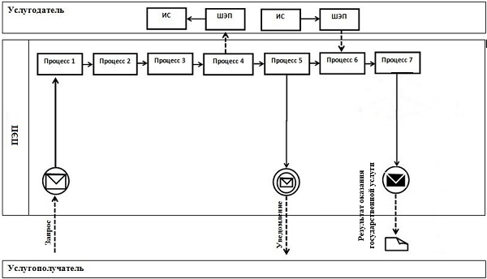

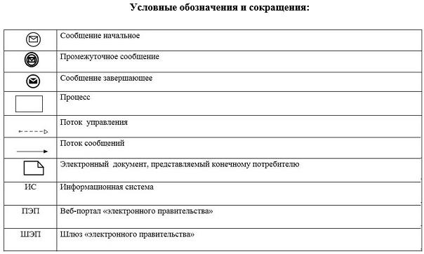

|  |  |
| --- | --- |
|  | Приложение 2 к Регламенту государственной услуги "Постановка на очередь детей дошкольного возраста (до 7 лет) для направления в детские дошкольные организации" |

**Справочник бизнес-процессов оказания государственной услуги "Постановка на очередь детей дошкольного возраста (до 7 лет) для направления в детские дошкольные организации"**

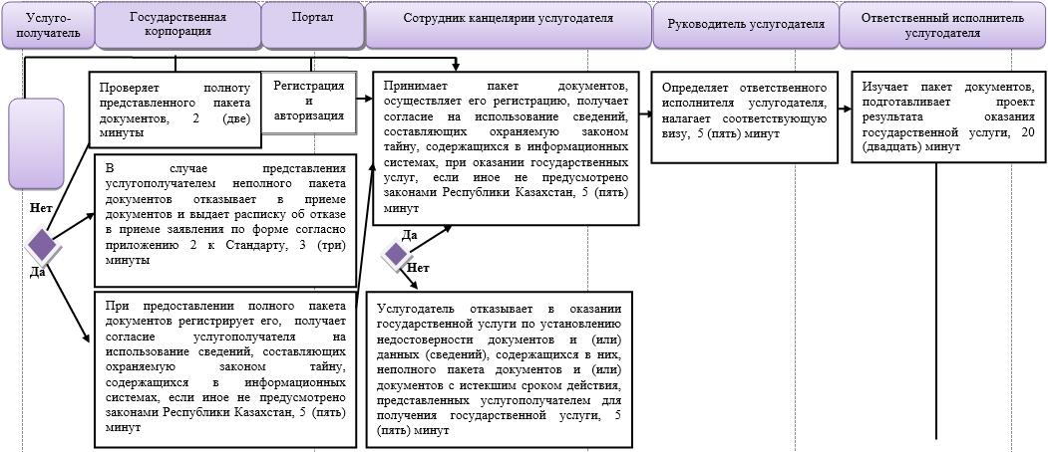

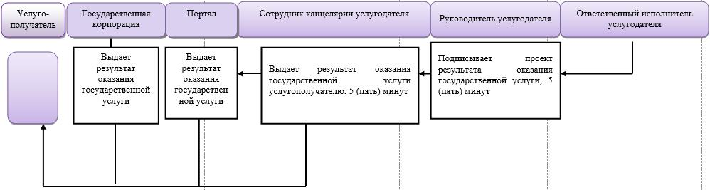

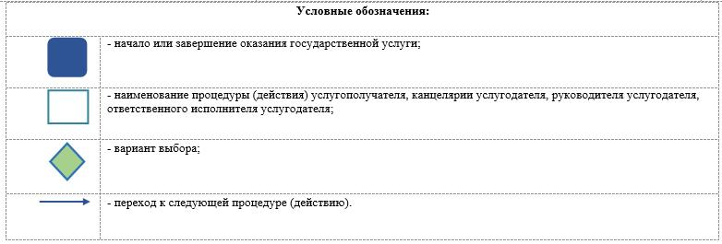

© 2012. РГП на ПХВ «Институт законодательства и правовой информации Республики Казахстан» Министерства юстиции Республики Казахстан